编号：0013-2019-2021
计量要求导出和计量验证记录表
测量过程名称 |  | 密封表面粗糙度  检测 |  | 被测参数要求(含公差) |  | Ra≤0.4μm
被测参数要求识别依据文件 |  |  |  | 2D16-11.3/3.2-BX-41-01《进气阀座》图样
计量要求导出方法
1. 测量参数公差范围：Ra:Ｔ=0.4μm
测量设备的最大允许误差△_{允}≤1/3Ｔ=0.4μm×1/3 = 0.13μm
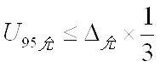
2.测量设备校准不确定度推导：
= 0.13×1/3≈ 0.04μm
3. 被测参数测量范围：粗糙度测量仪的校准测量范围Ra为(0-3.00) μm.因考虑推荐的取样长度与Ra测量值的关系，取Ra(0.32—0.63) μm范围。
计量校准过程 | 测量设备名称  /编号 |  | 型号规格 | 主要计量特性  (最大允差或示值误差最大值/准确度等级/测量不确定度) | 校准证书编号 |  | 校准日期
计量校准过程 | 表面粗糙度  测量仪  1811045 |  | TR200 | ±10%  检测Ra:0.4μm时，误差±0.04μm | ZD202106211972 |  | 2021.06.21
计量验证记录
测量设备的测量范围Ra(0.32—0.63) μm，满足导出计量要求的测量范围Ra:0.4μm的要求；
测量设备最大允许误差0.08μm，满足导出计量要求最大允许误差0.13μm的要求。

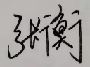
验证结论： √符合 □有缺陷 □不符合 （注：在选项上打√，只选一项）

验证人员签字： 验证日期：2021 年06 月23 日
认证审核记录：
- 被测参数要求识别代表了“顾客”的要求；
- 计量要求导出方法正确；
- 测量设备的配备满足计量要求；
- 测量设备已检定/校准；
- 测量设备验证正确。
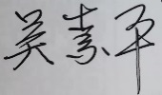
审核员签字：
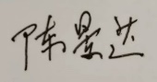
企业代表签字： 审核日期：2021年 06 月29 日

